1. 涉及的基本要素及必要特征

基本要素：资源、需求和目标、测试以及维护。

1. 必要特征：（1）不确定性：软件项目是抽象的，因此软件项目的管理具有不确定性； （2）独特性：“没有完全一样的项目”，项目的这种独特性对实际项目管理有非常重要的指导意义，因此软件的项目管理业具备了一定的独特性。 （3）阶段性：项目的阶段性决定了项目的历时有限，具有明确的起点和终点，当实现了目标或被迫终止时项目结束，因此软件的项目管理具有一定的阶段性。
2. 用UML模型来描述这些要素和特征

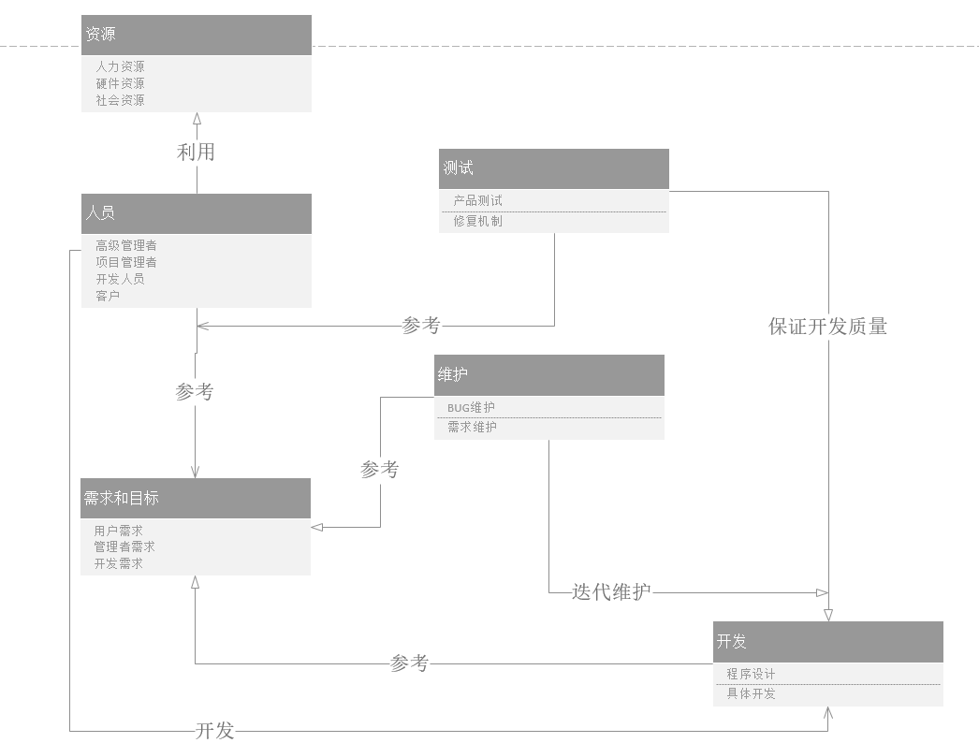

3、典型的项目管理方法

